**Raviolis croustillants au chocolat**

**_________________________________________________________**

**Pour 24 gros raviolis**

Temps de préparation : 30 minutes

Temps de repos : 1 heure

Temps de cuisson : 30 minutes

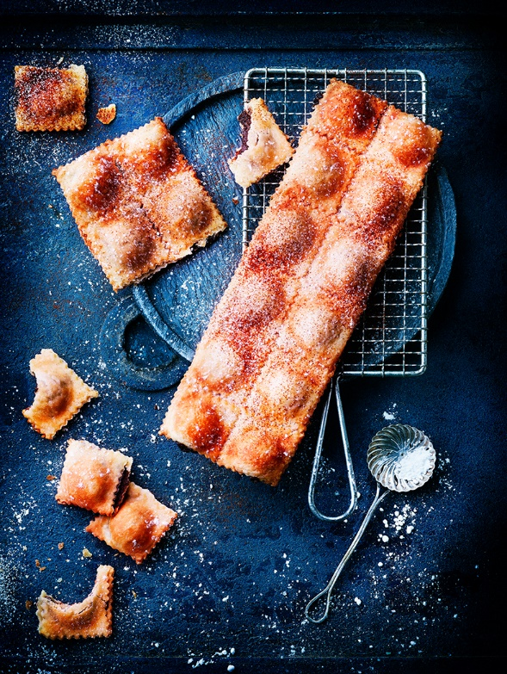

**Ingrédients**

**Pour la pâte**

300 g de farine

120 g de beurre

3 petits suisses (180 g)

50 g de sucre

**Pour la garniture**

100 g de chocolat noir

100 g de crème liquide entière

1 c. à café de miel

15 g de beurre

1 moule à ravioli en métal

Mélangez la farine, le sucre et le beurre à la main ou au robot jusqu’à obtenir une texture de sable mouillé. Ajoutez les petits-suisses et formez une boule de pâte. Laissez-la reposer au moins 1 heure au réfrigérateur.

Concassez finement le chocolat au couteau, mettez-le dans un bol. Versez la crème et le miel dans une petite casserole et portez à ébullition. Versez sur le chocolat, ajoutez le beurre en dés, laissez reposer 30 secondes puis remuez jusqu’à avoir un mélange bien lisse.

Coupez la pâte en quatre parties égales. Sur le plan de travail fariné, étalez deux morceaux en bandes fines de la taille du moule à ravioli, piquez-les avec une fourchette. Graissez le moule, disposez une première bande de pâte en appuyant. Garnissez chaque empreinte de chocolat, puis recouvrez d’une seconde bande. Sceller les deux pâtes et faites cuire dans un four préchauffé à 180°C pendant 30 minutes. Démoulez sur une grille et recommencez avec le reste de pâte.

**Astuce** : vous pouvez aussi réaliser cette recette sans moule à ravioli. Disposez sur la première bande des petites cuillères à café de ganache en les espaçant de 3 à 4 cm. Superposez la deuxième feuille. Scellez chaque bord autour de chaque ravioli et découpez avec une roulette.



**Recette et stylisme : Annelyse Chardon**

**Crédit photo : Julie Mechali / Cniel**

**Recette version courte**

**Pour 24 gros raviolis**

Temps de préparation : 30 minutes

Temps de repos : 1 heure

Temps de cuisson : 30 minutes

**Pour la pâte**

300 g de farine

120 g de beurre

3 petits suisses (180 g)

50 g de sucre

**Pour la garniture**

100 g de chocolat noir

100 g de crème liquide entière

1 c. à café de miel

15 g de beurre

1 moule à ravioli en métal

Mélangez la farine, le sucre et le beurre. Ajoutez les petits-suisses et formez une boule de pâte. Laissez-la reposer 1 heure au réfrigérateur.

Concassez le chocolat au couteau, mettez-le dans un bol. Portez la crème et le miel à ébullition. Versez sur le chocolat, ajoutez le beurre en dés, laissez reposer 30 secondes puis mélangez.

Coupez la pâte en quatre parties égales. Sur le plan de travail fariné, étalez deux morceaux en bandes fines de la taille du moule à ravioli, piquez-les. Graissez le moule, disposez une première bande de pâte. Garnissez chaque empreinte de chocolat, puis recouvrez d’une seconde bande. Sceller les deux pâtes et faites cuire dans un four préchauffé à 180°C pendant 30 minutes. Démoulez sur une grille et recommencez avec le reste de pâte.

Astuce : vous pouvez aussi réaliser cette recette sans moule à ravioli. Disposez sur la première bande des petites cuillères à café de ganache en les espaçant de 3 à 4 cm. Superposez la deuxième feuille. Scellez chaque bord autour de chaque ravioli et découpez avec une roulette.



**Recette et stylisme : Annelyse Chardon**

**Crédit photo : Julie Mechali / Cniel**